# 第一天【PHP基础知识】

## 主要内容

1. 网络相关知识
2. 客户端和服务端的通信
3. xampp安装
4. PHP基础语法
5. 循环语句

## 学习目标

|  |  |  |
| --- | --- | --- |
| 节数 | 知识点 | 要求 |
| 第一节（网络知识） | 静态网页和动态网页 | 了解 |
| 客户端和服务端 | 了解 |
| 网络通信 | 掌握 |
| 第二节（php基本语法） | xampp安装和使用 | 掌握 |
| php基本数据类型 | 了解 |
| 第三节（循环语句） | 数组遍历 | 掌握 |
| 循环语句 | 掌握 |
| 判断语句 | 理解 |
| 第四节（表单） | 预定义变量 | 掌握 |
| 登录 | 了解 |

**三阶段内容**

php基础 （理解 ）

mysql基础 （理解--增删改查）

ajax(一周---重点)

移动端

H5内容 （一周 本地存储-重点 canvas画布--理解）

echarts

百度地图api

小程序 （一周---重点）

node es6

## 网络知识

### 公司部门介绍

互联网公司

研发部-- 技术部 --开发部 （10-20）

项目经理 技术总监 产品经理 ui设计师 前端工程师 后台工程师（java php） 测试人员

维护人员

项目开发流程：

需求文档--ue设计--ui设计师--前端---后台--测试--发布--维护

前端职业规划：

1. 前端工程师 2.前端技术总监 3.产品经理 4.测试

### 客户端 与 服务器

客户端：用户使用的平台--【手机 电脑 平板】

服务器端：给客户端或者用户提供使用的平台

区别：

服务器没有显示屏 没有鼠标 键盘

只有把网址放服务器上，用户才能通过网址 访问这个网站，这时候你的网站就被所有人都可以访问。

### 网页静态动态

静态网页：数据是固定的 是本地插入的

动态网站: 数据是可变的 （数据哪里来的：后台程序员给的）

### 计算机通信

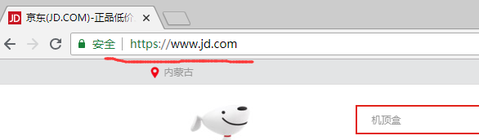

人与人通信：

英语 汉语...

人与计算机通信：

javascript、java 、php、python、...

计算机与计算机：

ip地址

查看自己的本机的ip地址

window+R (运行)--->cmd（回车）--->ipconfig(回车)

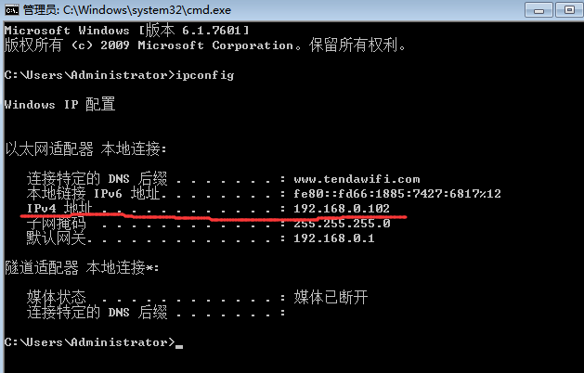

### 计算机通信过程

计算机通信访问ip地址：

比如：访问京东的网站就是 访问京东的ip地址？ 是的

京东：https://www.jd.com/

ip:192.168.xxx.xxx (0-255) 唯一的 （身份证）

域名：ip的别名 （人的名字）

**访问服务器的时候：**

https协议 + 域名 + 端口号（网页端口号：80/8080）

**ip 与域名：**

ip是唯一的 但是域名可以多个 但是域名对应一个ip地址 一个ip可以对应多个域名

**当我们输入jd.com之后怎么显示页面**

1. 当地址栏输入 www.jd.com 后 回车----找DNS服务器 域名解析
2. 把解析的ip地址返回给浏览器 浏览器再去请求这个ip地址服务器
3. 服务器接受客户端的请求
4. 服务器处理请求
5. 服务器响应处理
6. 浏览器接受响应的数据
7. 渲染页面 ---dom --css--images --js

## 第二节 PHP环境搭建

### 2.1 PHP介绍

php脚本语言 开源，可以访问服务器 对数据库增删改查 （后台语言）

后台语言：php java c python

注意:php是操作服务器 不能在客户端直接运行 需要安装环境

安装的环境是集成环境 xampp工具：本机运行php 本机成为服务器

### 2.2 安装xampp

1. 找到文件位置 点击启动安装
2. 安装直接下一步 下一步 唯一修改的地址：位置修改 把默认的c修改成别的盘

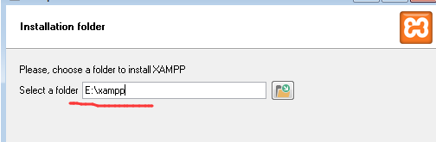

1. 安装中 会打开你的浏览器---直接关掉浏览器 继续安装就可以了
2. 安装完成界面 点击finish

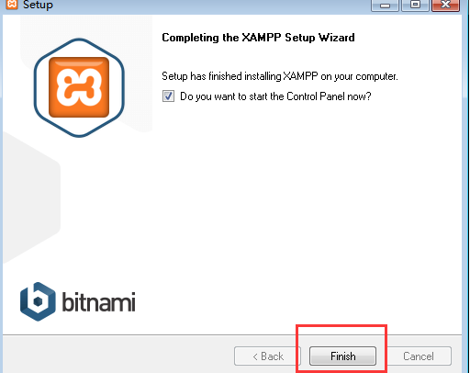

5.会出现 弹框--语言--保存

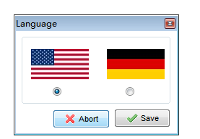

6.安装完成界面 --启动环境

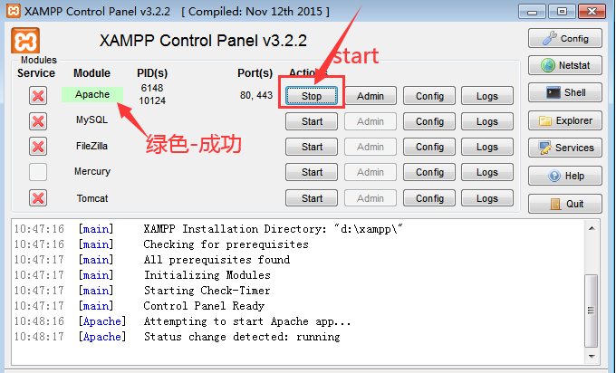

### 2.3 启动环境

1.打开浏览器 在地址栏输入：localhost回车

http://localhost/dashboard/

1. 找xampp文件根目录 （注意：这就是本地服务）

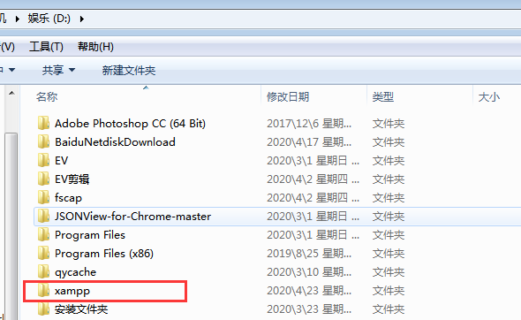

1. 进入根目录

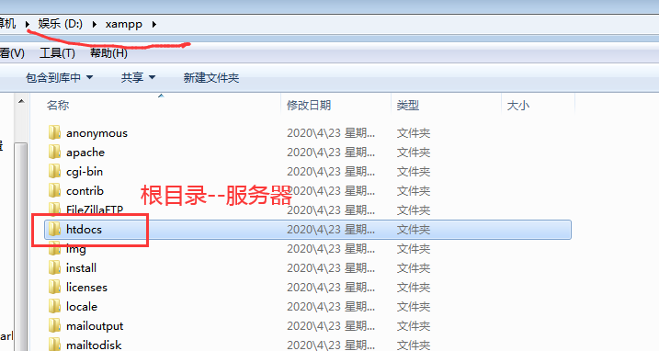

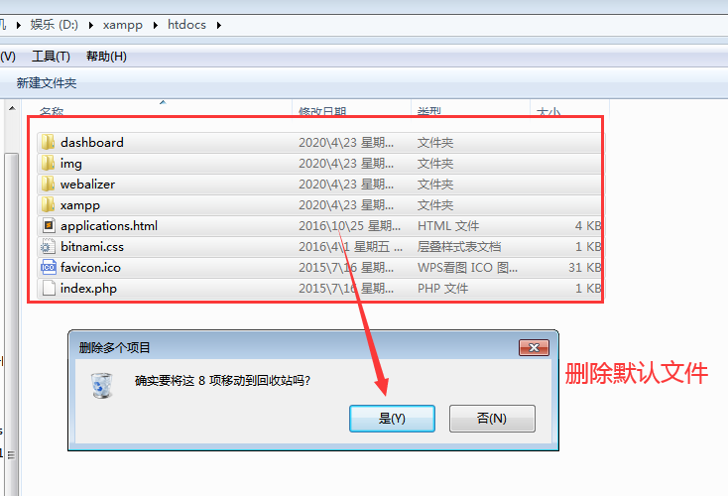

1. htdocs根目录就是放置项目文件

假设：

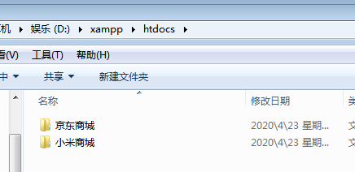

浏览器访问的时候：localhost/127.0.0.1

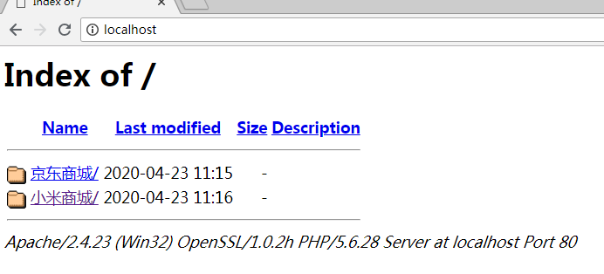

默认进入项目的时候 默认是index页面 index.html

1. 把根目录文件 同步编译器 vscode **（切记）**

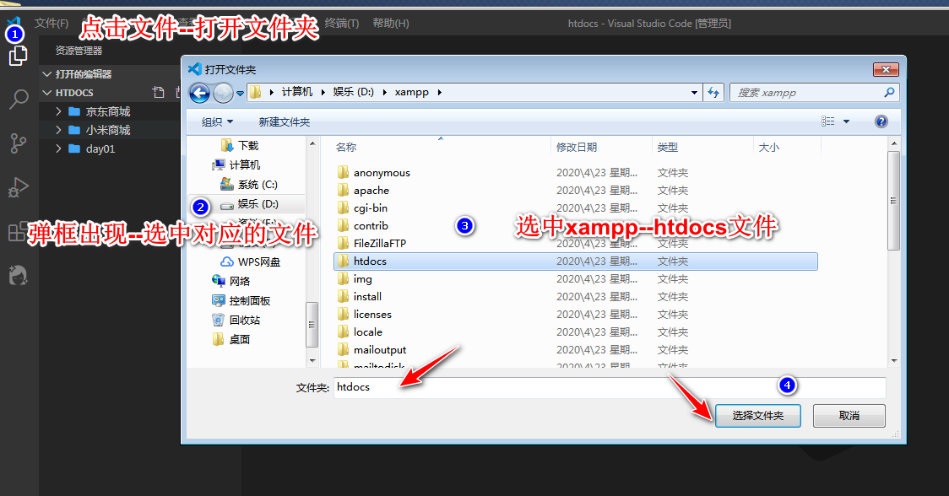

1. 再次进入--找xampp文件下面

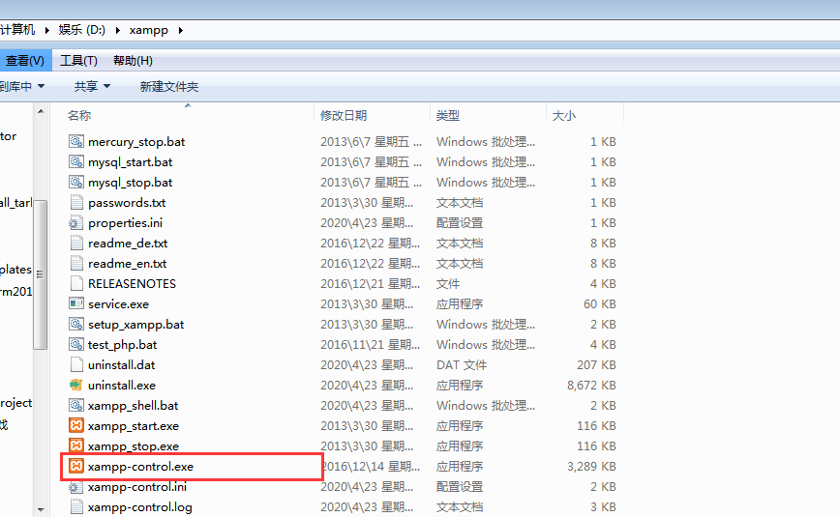

## 第三节PHP基础

### 3.1 基本语法

1.文件名: 是php文件 文件名字.php

2.php语法:

<?php

php内容

？>

1. 注释： //单行注释 /**/多行注释 #单行注释
2. 输出语句： echo '语句'; php每一行语句结束加; 分号

**注意：**

a:php创建的文件名字不能中文

b:如果文件访问目录里面有中文 报0行错误

c:只能通过(开启服务器)--浏览器地址栏访问这个php文件 localhost/127.0.0.1

### 3.2 数据类型

定义变量 (弱类型)

$变量名=赋值；

使用变量 $变量名；

### 3.3 数据类型

js数据类型：string number boolean null undefined object

php数据类型：string integer float boolean null object

php判断数据类型：gettype(变量)

1. 字符串
   1. $str='字符串内容'
   2. 特点："" ''单引号双引号区别 ''单引号直接输出 ""双引号解析输出
   3. 特点：字符串拼接 使用. 点拼接
2. 数组
   1. 定义数组：$arr=[10,20,30,40]

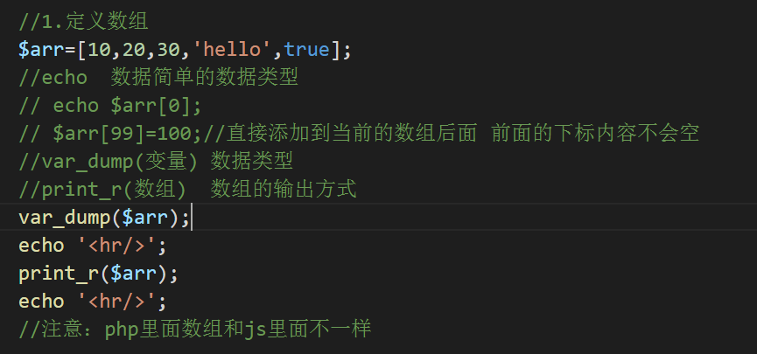

* 1. $arr=array(key=>value,'name'=>'huahua',...)

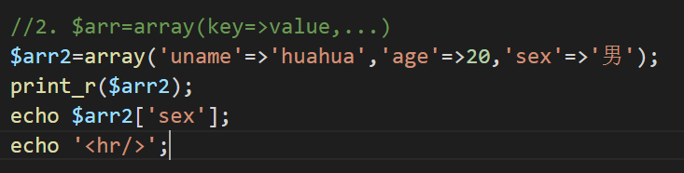

* 1. $arr=[key=>value,...]

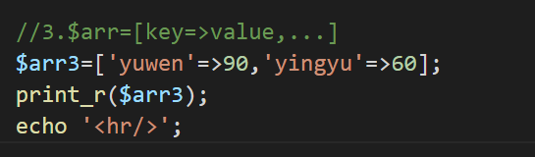

### 3.4 遍历数组

【代码演示】

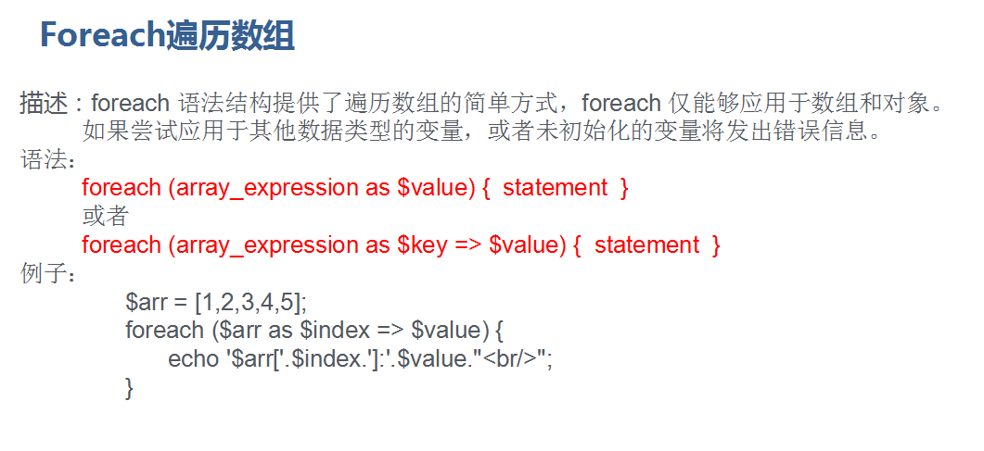

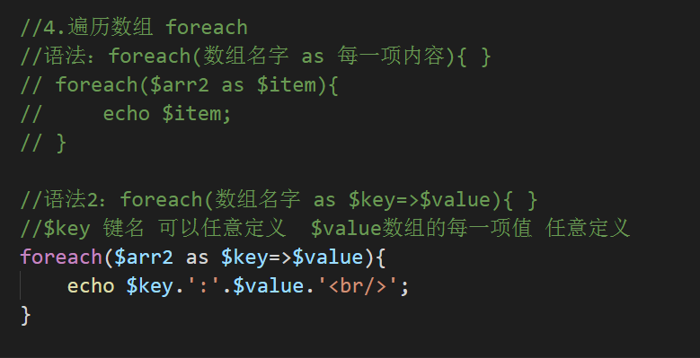

### 3.5 预定义变量

1.get请求

php语法里面： $_GET['变量名']；

2.post请求

php语法：$_POST['变量名']；

【代码演示】

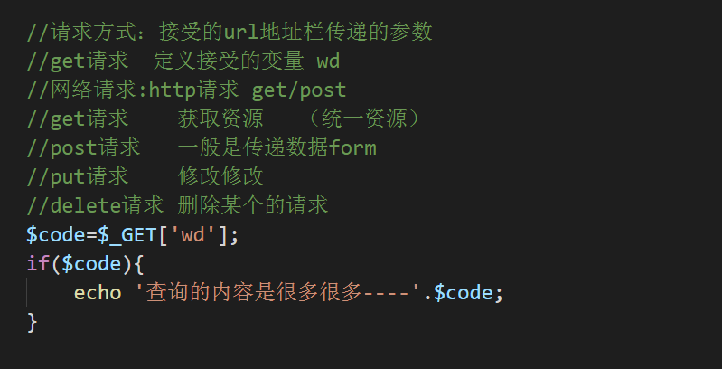

get和post请求接受参数：

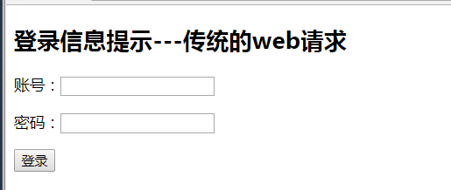

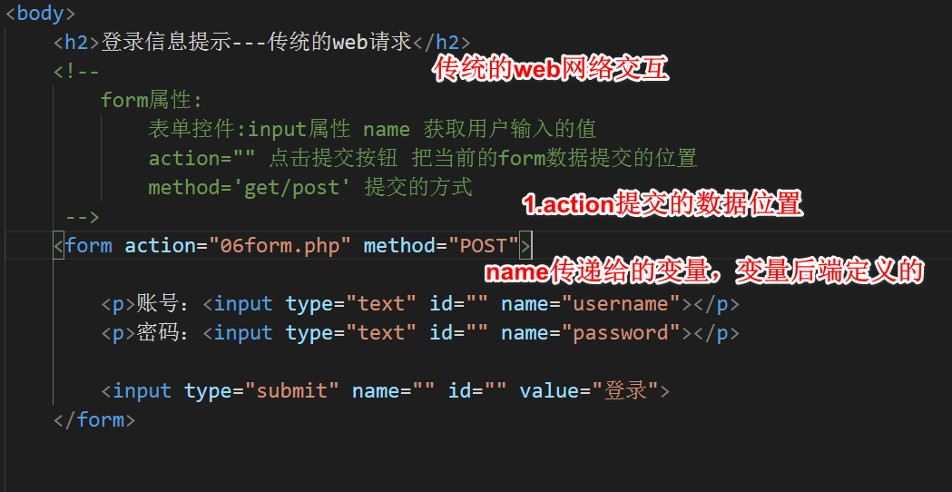

php文件

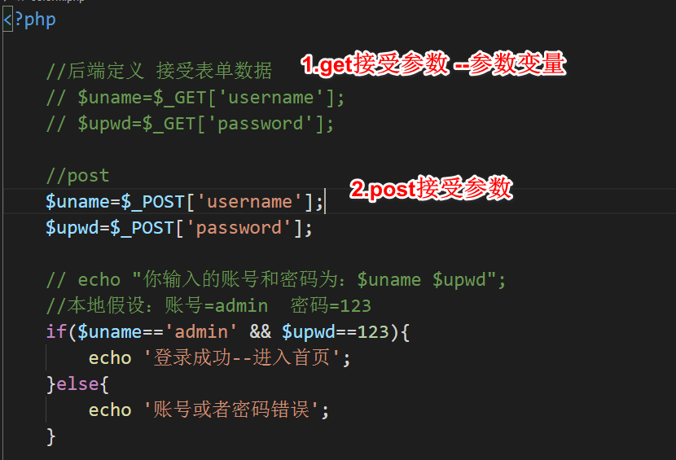

### 3.6 php和html嵌套

文件相互嵌套

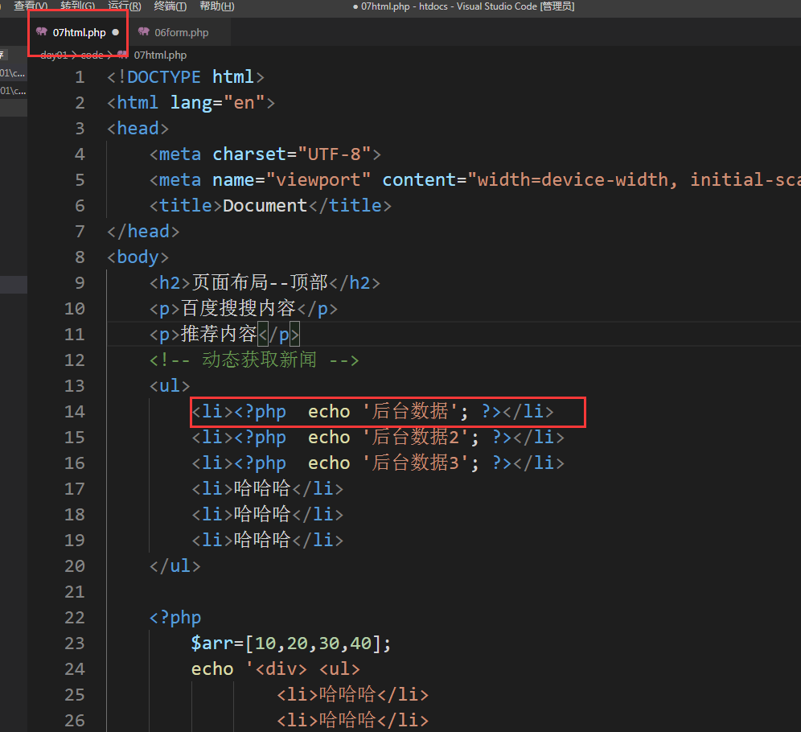

注意：

1. php直接是输出内容 访问这个接口 返回的直接是接口数据
2. php返回的是html页面 称这个内容是服务器端渲染页面

## mysql数据库

### 数据库简介

存储数据-- 操作数据 增删改查

数据库：mysql oracle sqlServer ....

### 启动数据库

1. 起开环境

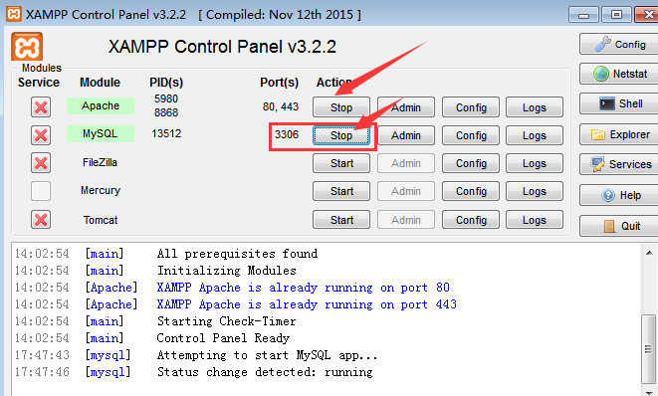

1. 点击admin 进入数据库的 文件里面

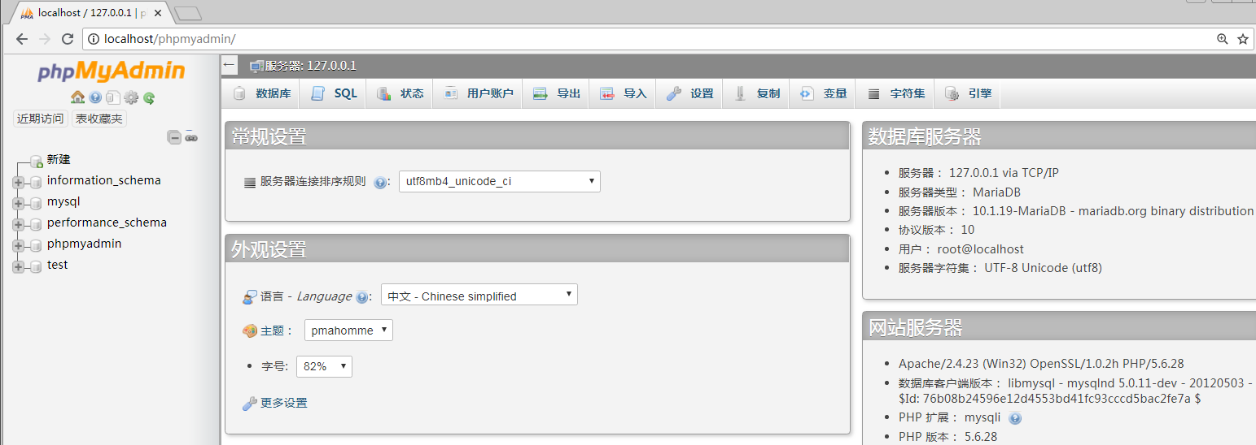

1. 创建数据库文件

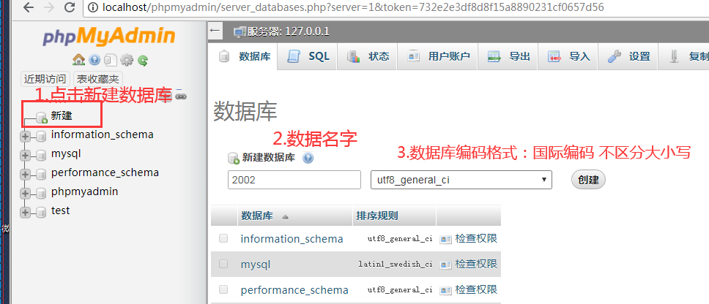

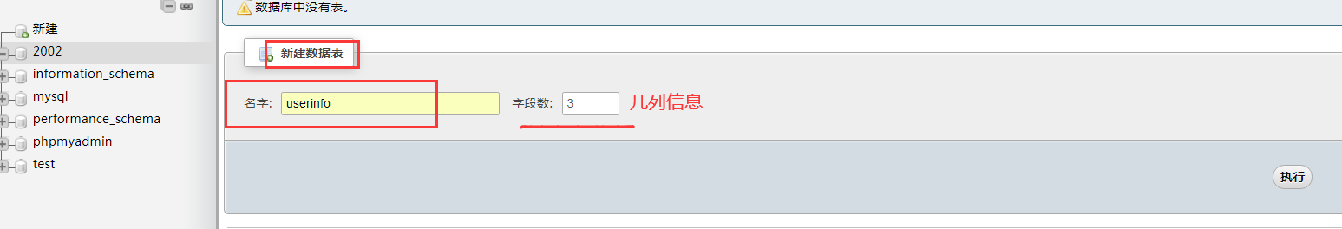

新建表的字段：

